泰山茶区域公用品牌使用管理暂行办法

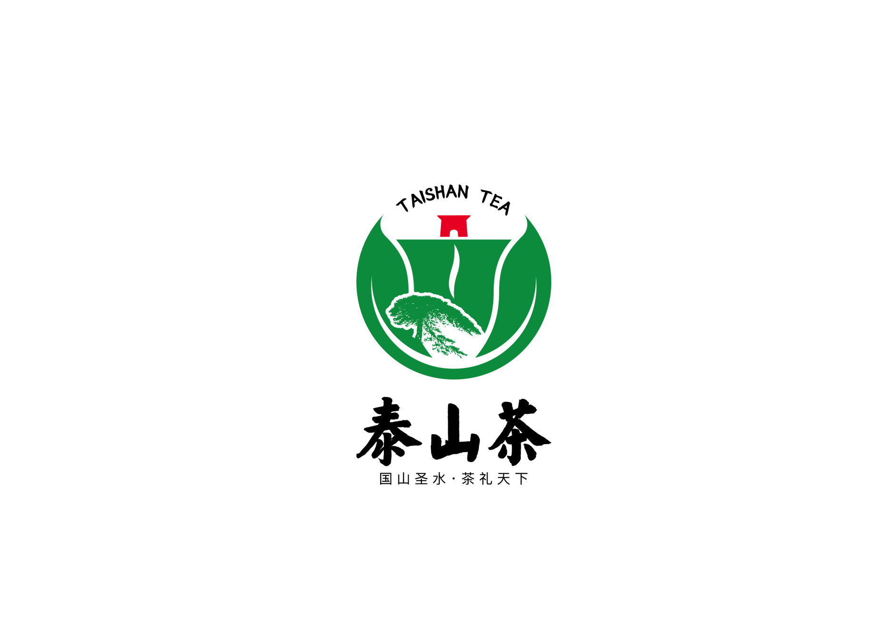

泰安市泰山茶叶协会

泰山茶区域公用品牌使用管理暂行办法

第一章 总 则
第一条 为维护泰山茶在国内外市场的信誉，保护生产者和消费者合法权益，促进泰山茶产业健康发展，根据《中华人民共和国商标法》、《中华人民共和国产品质量法》、《中华人民共和国标准化法》、《中华人民共和国农产品质量安全法》、《中华人民共和国食品安全法》、《集体商标、证明商标注册和管理办法》等相关法律法规，结合泰山茶实际，制定本办法。
第二条 泰山茶区域公用品牌包括泰山绿茶农产品地理标志登记、泰山茶证明商标两个标识，以泰山茶证明商标为主体规范使用。
第三条 市农业、市场监督管理等部门按照各自职责，依法对泰山绿茶农产品地理标志登记、泰山茶证明商标两个标识的使用进行监督管理。
泰安市泰山茶叶协会（以下简称协会）对泰山绿茶产品地理标志登记、泰山茶证明商标两个标识行使日常管理职能。
第四条 凡使用“泰山茶”区域公用品牌作为产品宣传或者经营之用的，应当按本办法规定的条件、程序向协会提出书面申请，由协会审核备案后方能使用。
第二章 准入条件
第五条 生产经营泰山茶的企业、合作社、个体工商户等经营单位，自愿申请使用泰山茶区域公用品牌标识。
第六条 使用泰山茶区域公用品牌标识必须具备以下条件。
- 种植区域。山东省泰安市境内，地理坐标东经116°43′3
至117°39′32"、北纬35°41′33"至36°25′15"之间，海拔为200米至800米之间，具体包括泰山区、泰山景区、岱岳区、泰安高新技术产业开发区、新泰市、肥城市、宁阳县的适宜地带。
（二） 种植、采摘规范。严格按照“泰山茶”地方标准《泰山茶 标准茶园建设规程》的要求进行种植、采摘。
（三） 加工规范。严格按照泰山茶地方标准《泰山茶 绿茶加工技术规程》的要求进行加工。
（四） 产品标准。必须符合“泰山茶”地方标准《泰山茶 绿茶等级评定标准》等的要求。
（五） 申请使用泰山茶区域公用品牌标识的茶叶企业、合作社和个体工商户应当拥有30亩以上种植基地，或辐射带动茶叶基地100亩以上（应有与农户、合作社签订的协议）。
（六） 申请使用泰山茶区域公用品牌标识的茶叶加工企业、合作社和个体工商户应当根据《中华人民共和国食品安全法》的要求取得食品生产许可证。
（七） 申请使用泰山茶区域公用品牌标识的茶叶企业、合作社和个体工商户应当自愿申请加入泰安市泰山茶叶协会。
（八） 遵守本办法，服从农业、市场监督管理等部门及泰安市泰山茶叶协会的管理。
第七条 凡全部符合本规定第六条第（一）、（二）、（三）、（四）、（五）、（六）、（七）、（八）款之规定的茶叶生产者和经营者均可申请使用“泰山茶”区域公用品牌标识。
第三章 办理程序
第八条 申请使用“泰山茶”区域公用品牌标识的主体应当提交以下材料：
（一） 法定代表人身份证明、营业执照、食品生产许可证或者食品经营许可证原件及复印件二份；
（二） 种植基地、加工场所简介及照片（电子版）一份、企业商标注册证原件及复印件二份；
（三） 经法定检验机构检验符合《泰山茶 绿茶等级评定标准》等相关标准的检验报告原件及复印件二份；
（四） 种植基地租赁合同（或其他证明拥有土地使用权的材料），与农户、合作社签订的茶叶收购协议。
（五）《泰山茶区域公用品牌标识使用申请书》两份。
第九条 协会聘请专家经实地查看、核实有关证明材料后，提出评审意见，协会与符合使用条件的申请主体签订《泰山茶区域公用品牌标识使用许可合同》，发放《泰山茶区域公用品牌标识准用证明》； 并报市农业主管部门备案。
第十条 协会对泰山茶区域公用品牌标识的使用主体进行编号并存档备案，每个主体使用唯一编号，编号应当与标识同时使用。使用主体应当建立健全泰山茶区域公用品牌标识的使用记录和档案。应有专人负责该泰山茶区域公用品牌标识的管理、使用工作，确保泰山茶区域公用品牌标识不失控、不挪用、不流失。不得向他人转让、出售、馈赠泰山茶区域公用品牌标识，不得许可他人使用泰山茶区域公用品牌。
第四章 包装与防伪
第十一条 防伪标签由协会统一印制。
第十二条 防伪标签印刷企业应当遵守合同约定，不得私自印刷出售，确保防伪标签样式不流失。标识使用主体申请使用防伪标签时，应当向协会如实提报所需数量，严格按照规定规范使用，不得超数量使用。
第五章 监督管理
第十三条 泰山茶区域公用品牌使用主体应当按照本办法规范使用泰山茶区域公用品牌标识，并自觉遵守协会制定的行业自律规约。
第十四条 泰山茶区域公用品牌使用准用证有效期为一年，要求继续使用者应在有效期满前60天内重新签订《许可合同》和更换《准用证》。未按时重新签订《许可合同》和更换《准用证》的，视为自动放弃使用权。
第十五条 协会应当对泰山茶区域公用品牌的使用主体进行全方位的后续管理，做好产品质量的跟踪检测，并配合农业、市场监督管理等行政管理部门调查处理侵权、假冒案件。
对未经协会许可，擅自在茶叶产品包装、宣传上使用与泰山茶区域公用品牌相同或者近似标识的，协会将依照相关法律法规的规定，提请农业、市场监督管理等行政管理部门依法查处或者向人民法院起诉。
第十六条 标识使用主体出现下列情形的，协会报请农业、市场监督管理等行政管理部门同意后，有权向其提出暂停使用、限期整改等相关处置意见；情节严重的，协会报请农业、市场监督管理等部门依法注销其泰山茶区域公用品牌标识使用注册登记，停止其使用泰山茶区域公用品牌标识，对外公告并依法处理。
（一）擅自扩大标识使用范围的；
（二）买卖、转让标识的；
（三）在行政管理部门监督抽查或者协会跟踪检测中，发现产品质量不符合《泰山茶 绿茶等级评定标准》等质量安全标准要求的；
（四）未按照规定要求建立标识使用记录，拒绝接受协会监督管理的。
第十七条 对违反本办法的行为，公民、法人和其他组织可以向协会投诉举报，协会应当对投诉举报认真受理核实，并保护投诉举报人合法权益。
第六章 附 则
第十八条 本办法由泰安市泰山茶叶协会负责解释。
第十九条 本办法自发布之日起施行，有效期至2025年12月31日。

